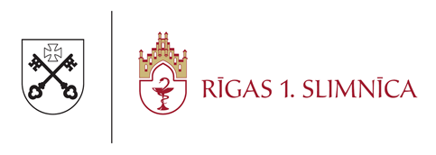

LĒMUMS
(informācijas apkopojums)

Iepirkuma nosaukums: | Ziemassvētku paciņas bērniem
Iepirkuma veids | Iepirkums precēm un pakalpojumiem no 600 līdz 9999 EUR (bez PVN)  vai būvdarbiem no 600 līdz 19999 EUR (bez PVN)
Identifikācijas Nr. | R1S 2024/139-iep
Lēmuma pieņemšanas datums | 19.12.2024.
Pretendentu nosaukumi un līgumcenas | Pretendents | Piedāvātā cena EUR bez PVN
Pretendentu nosaukumi un līgumcenas | SIA “Brands Only” | 1 572,60
Pretendentu nosaukumi un līgumcenas | SIA AXIO | 2 037,45
Pretendentu nosaukumi un līgumcenas | SIA “Skrīveru saldumi” | 2 547,45
Noraidītie pretendenti un noraidīšanas iemesli
  Nr. p.k. | Pretendenta nosaukums | Piedāvātā cena EUR bez PVN | Noraidīšanas pamatojums
  1. | SIA AXIO | 2 037,45 | Piedāvājums nav atzīts par zemākās cenas piedāvājumu
  2. | SIA “Skrīveru saldumi” | 2 547,45 | Piedāvājums nav atzīts par zemākās cenas piedāvājumu
Piedāvājuma izvēles kritērijs | Zemākās cenas piedāvājums un atbilstība pasūtītāja prasībām.
Pasūtītājs nolemj slēgt līgumu ar: | SIA “Brands Only” – 1 572,60 EUR bez PVN.

Iepirkuma atbildīgā persona A. Dūdele

